

BỘ GIÁO DỤC VÀ ĐÀO TẠO
TRƯỜNG ĐẠI HỌC MỎ - ĐỊA CHẤT

Trần Văn Lộc (2221050412)

TÊN ĐỀ TÀI:

XÂY DỰNG ỨNG DỤNG QUẢN LÝ

Quĩ CNTT

BÀI TẬP LỚN
MÔN: LẬP TRÌNH .NET 1 + BTL

Hà Nội, Năm 2025

CHƯƠNG 1
THIẾT KẾ CƠ SỞ DỮ LIỆU HỆ THỐNG QUẢN LÝ QUỸ CNTT**
1.1. Giới thiệu
Cơ sở dữ liệu của hệ thống Quản lý quỹ CNTT được thiết kế theo mô hình quan hệ, nhằm đảm bảo:
- Quản lý người dùng và phân quyền
- Quản lý quỹ và biến động số dư
- Quản lý đề xuất chi, duyệt chi và lịch sử duyệt
- Đảm bảo tính toàn vẹn và dễ mở rộng

1.2. Danh sách các bảng trong hệ thống
STT | Tên bảng
1 | Roles
2 | Users
3 | Funds
4 | ExpenseProposals
5 | ProposalApprovals
6 | Expenses
7 | FundTransactions
8 | Logs

1.3. Mô tả chi tiết các bảng

1.3.1. Bảng Roles (Vai trò người dùng)
STT | Tên thuộc tính | Kiểu dữ liệu | Khóa | Diễn giải
1 | RoleId | INT | PK | Mã vai trò
2 | RoleName | NVARCHAR(50) |  | Tên vai trò (Admin, Kế toán, Nhân viên)

1.3.2. Bảng Users (Người dùng)
STT | Tên thuộc tính | Kiểu dữ liệu | Khóa | Diễn giải
1 | UserId | INT | PK | Mã người dùng
2 | Username | NVARCHAR(50) |  | Tên đăng nhập
3 | Password | NVARCHAR(255) |  | Mật khẩu
4 | FullName | NVARCHAR(100) |  | Họ và tên
5 | RoleId | INT | FK | Tham chiếu Roles(RoleId)
6 | IsActive | BIT |  | Trạng thái hoạt động

1.3.3. Bảng Funds (Quỹ)
STT | Tên thuộc tính | Kiểu dữ liệu | Khóa | Diễn giải
1 | FundId | INT | PK | Mã quỹ
2 | FundName | NVARCHAR(100) |  | Tên quỹ
3 | Balance | DECIMAL(18,2) |  | Số dư hiện tại
4 | CreatedBy | INT | FK | Người tạo quỹ (Users.UserId)
5 | CreatedAt | DATETIME |  | Ngày tạo quỹ

1.3.4. Bảng ExpenseProposals (Đề xuất chi)
STT | Tên thuộc tính | Kiểu dữ liệu | Khóa | Diễn giải
1 | ProposalId | INT | PK | Mã đề xuất
2 | Title | NVARCHAR(150) |  | Tiêu đề đề xuất
3 | Reason | NVARCHAR(500) |  | Nội dung / lý do chi
4 | Amount | DECIMAL(18,2) |  | Số tiền đề xuất
5 | FundId | INT | FK | Quỹ được đề xuất chi
6 | CreatedBy | INT | FK | Người tạo đề xuất
7 | CreatedAt | DATETIME |  | Ngày tạo
8 | Status | INT |  | Trạng thái (0: Chờ duyệt, 1: Duyệt, 2: Từ chối)

1.3.5. Bảng ProposalApprovals (Lịch sử duyệt đề xuất)
STT | Tên thuộc tính | Kiểu dữ liệu | Khóa | Diễn giải
1 | ApprovalId | INT | PK | Mã duyệt
2 | ProposalId | INT | FK | Đề xuất được duyệt
3 | ApprovedBy | INT | FK | Người duyệt
4 | Decision | NVARCHAR(50) |  | Trạng thái duyệt
5 | Comment | NVARCHAR(255) |  | Ghi chú
6 | ApprovedAt | DATETIME |  | Thời điểm duyệt

1.3.6. Bảng Expenses (Phiếu chi)
STT | Tên thuộc tính | Kiểu dữ liệu | Khóa | Diễn giải
1 | ExpenseId | INT | PK | Mã phiếu chi
2 | ProposalId | INT | FK | Đề xuất chi
3 | FundId | INT | FK | Quỹ bị trừ
4 | Amount | DECIMAL(18,2) |  | Số tiền chi
5 | CreatedBy | INT | FK | Người tạo
6 | CreatedAt | DATETIME |  | Ngày chi

1.3.7. Bảng FundTransactions (Biến động quỹ)
STT | Tên thuộc tính | Kiểu dữ liệu | Khóa | Diễn giải
1 | TransactionId | INT | PK | Mã giao dịch
2 | FundId | INT | FK | Quỹ
3 | Amount | DECIMAL(18,2) |  | Số tiền
4 | Type | INT |  | Loại (0: Thu, 1: Chi)
5 | CreatedAt | DATETIME |  | Thời điểm
6 | ReferenceId | INT |  | Tham chiếu đề xuất/phiếu chi

1.3.8. Bảng Logs (Nhật ký hệ thống)
STT | Tên thuộc tính | Kiểu dữ liệu | Khóa | Diễn giải
1 | LogId | INT | PK | Mã log
2 | UserId | INT | FK | Người thao tác
3 | Action | NVARCHAR(100) |  | Hành động
4 | CreatedAt | DATETIME |  | Thời gian

1.4. Lược đồ quan hệ giữa các bảng
Hệ thống Quản lý quỹ CNTT được xây dựng trên cơ sở dữ liệu quan hệ, trong đó các bảng có mối liên kết chặt chẽ nhằm đảm bảo tính toàn vẹn dữ liệu, hỗ trợ đầy đủ các chức năng quản lý quỹ, đề xuất chi, duyệt chi và theo dõi lịch sử.
1.4.1. Quan hệ giữa bảng Roles và Users
- Mỗi vai trò (Roles) có thể được gán cho nhiều người dùng (Users).
- Mỗi người dùng chỉ thuộc một vai trò duy nhất.
➡️ Quan hệ:
Roles (1) — (N) Users
➡️ Khóa ngoại:
- Users.RoleId tham chiếu Roles.RoleId

1.4.2. Quan hệ giữa bảng Users và Funds
- Một người dùng có thể tạo và quản lý nhiều quỹ.
- Mỗi quỹ được tạo bởi một người dùng cụ thể.
➡️ Quan hệ:
Users (1) — (N) Funds
➡️ Khóa ngoại:
- Funds.CreatedBy tham chiếu Users.UserId

1.4.3. Quan hệ giữa bảng Funds và ExpenseProposals
- Một quỹ có thể phát sinh nhiều đề xuất chi.
- Mỗi đề xuất chi chỉ liên quan đến một quỹ duy nhất.
➡️ Quan hệ:
Funds (1) — (N) ExpenseProposals
➡️ Khóa ngoại:
- ExpenseProposals.FundId tham chiếu Funds.FundId

1.4.4. Quan hệ giữa bảng Users và ExpenseProposals
- Một người dùng có thể tạo nhiều đề xuất chi.
- Mỗi đề xuất chi được tạo bởi một người dùng.
➡️ Quan hệ:
Users (1) — (N) ExpenseProposals
➡️ Khóa ngoại:
- ExpenseProposals.CreatedBy tham chiếu Users.UserId

1.4.5. Quan hệ giữa bảng ExpenseProposals và ProposalApprovals
- Một đề xuất chi có thể được duyệt hoặc từ chối nhiều lần (ghi nhận lịch sử).
- Mỗi lần duyệt gắn với một đề xuất chi.
➡️ Quan hệ:
ExpenseProposals (1) — (N) ProposalApprovals
➡️ Khóa ngoại:
- ProposalApprovals.ProposalId tham chiếu ExpenseProposals.ProposalId

1.4.6. Quan hệ giữa bảng Users và ProposalApprovals
- Một người dùng (quản lý) có thể thực hiện nhiều lần duyệt.
- Mỗi bản ghi duyệt do một người dùng thực hiện.
➡️ Quan hệ:
Users (1) — (N) ProposalApprovals
➡️ Khóa ngoại:
- ProposalApprovals.ApprovedBy tham chiếu Users.UserId

1.4.7. Quan hệ giữa bảng ExpenseProposals và Expenses
- Một đề xuất chi sau khi được duyệt sẽ phát sinh một phiếu chi.
- Mỗi phiếu chi liên kết với một đề xuất chi duy nhất.
➡️ Quan hệ:
ExpenseProposals (1) — (1) Expenses
➡️ Khóa ngoại:
- Expenses.ProposalId tham chiếu ExpenseProposals.ProposalId

1.4.8. Quan hệ giữa bảng Funds và Expenses
- Một quỹ có thể có nhiều phiếu chi.
- Mỗi phiếu chi thuộc về một quỹ cụ thể.
➡️ Quan hệ:
Funds (1) — (N) Expenses
➡️ Khóa ngoại:
- Expenses.FundId tham chiếu Funds.FundId

1.4.9. Quan hệ giữa bảng Funds và FundTransactions
- Mỗi quỹ có thể phát sinh nhiều giao dịch tăng/giảm.
- Mỗi giao dịch chỉ gắn với một quỹ.
➡️ Quan hệ:
Funds (1) — (N) FundTransactions
➡️ Khóa ngoại:
- FundTransactions.FundId tham chiếu Funds.FundId

1.4.10. Quan hệ giữa bảng Users và Logs
- Một người dùng có thể tạo ra nhiều bản ghi nhật ký.
- Mỗi bản ghi log ghi nhận hành động của một người dùng.
➡️ Quan hệ:
Users (1) — (N) Logs
➡️ Khóa ngoại:
- Logs.UserId tham chiếu Users.UserId
Lược đồ quan hệ :
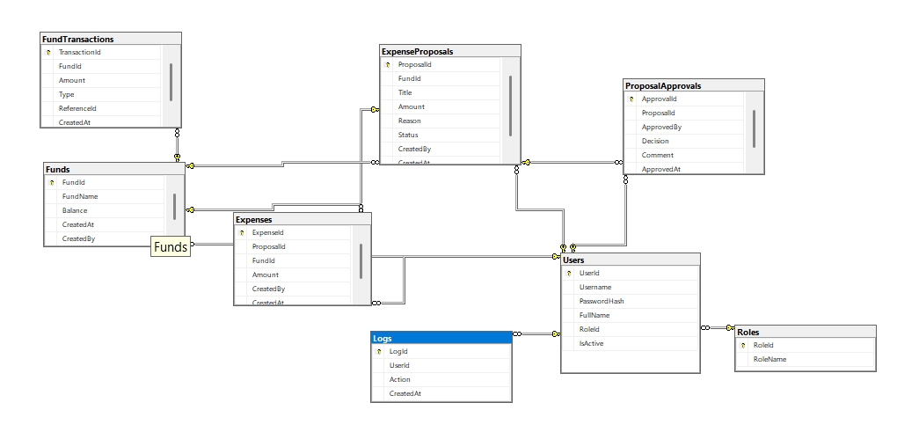

CHƯƠNG 2 : Sơ đồ phân rã chức năng
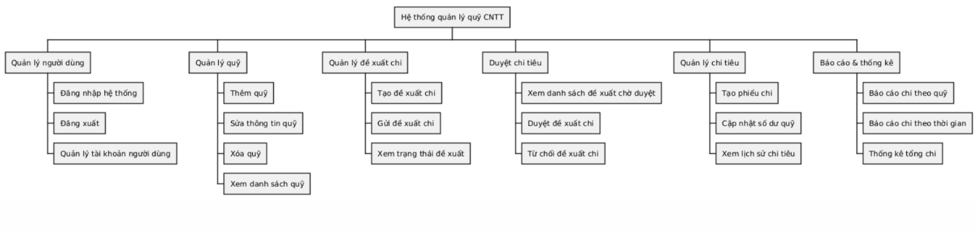

CHƯƠNG 3 : Giao diện của các chức năng
3.1. Danh sách các màn hình chính
STT | Tên màn hình
1 | Màn hình đăng nhập
2 | Màn hình danh sách quỹ
3 | Màn hình thêm / sửa quỹ
4 | Màn hình đề xuất chi tiêu
5 | Màn hình duyệt đề xuất chi
6 | Màn hình lịch sử duyệt
7 | Màn hình quản lý người dùng

3.2. Mô tả chi tiết các màn hình

3.2.1. Màn hình đăng nhập
Chức năng chính:
- Cho phép người dùng đăng nhập hệ thống
- Kiểm tra thông tin tài khoản và mật khẩu
- Phân quyền truy cập sau khi đăng nhập thành công
Thành phần giao diện:
- Ô nhập tên đăng nhập
- Ô nhập mật khẩu
- Nút “Đăng nhập”
- Thông báo lỗi khi đăng nhập sai
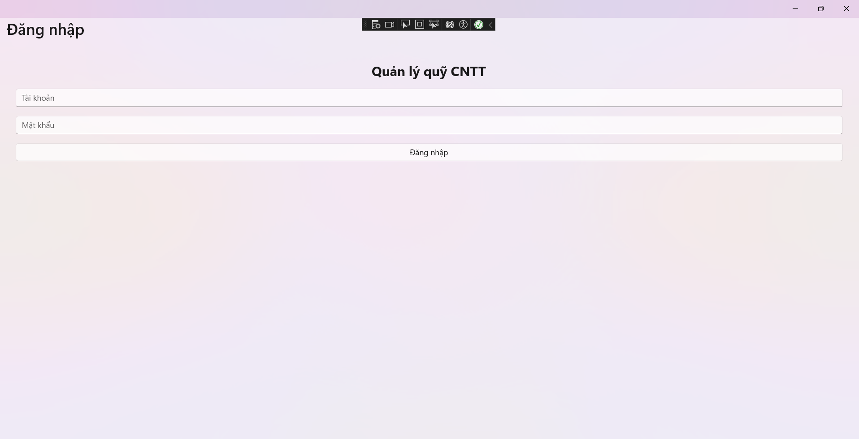
3.2.2. Màn hình danh sách quỹ
Chức năng chính:
- Hiển thị danh sách các quỹ CNTT
- Xem số dư hiện tại của từng quỹ
- Thao tác thêm, sửa, xóa quỹ
- Điều hướng sang chức năng duyệt chi tiêu
Thành phần giao diện:
- Danh sách quỹ
- Nút “Thêm quỹ”
- Nút “Sửa”, “Xóa” cho từng quỹ
- Nút “Duyệt đề xuất chi”
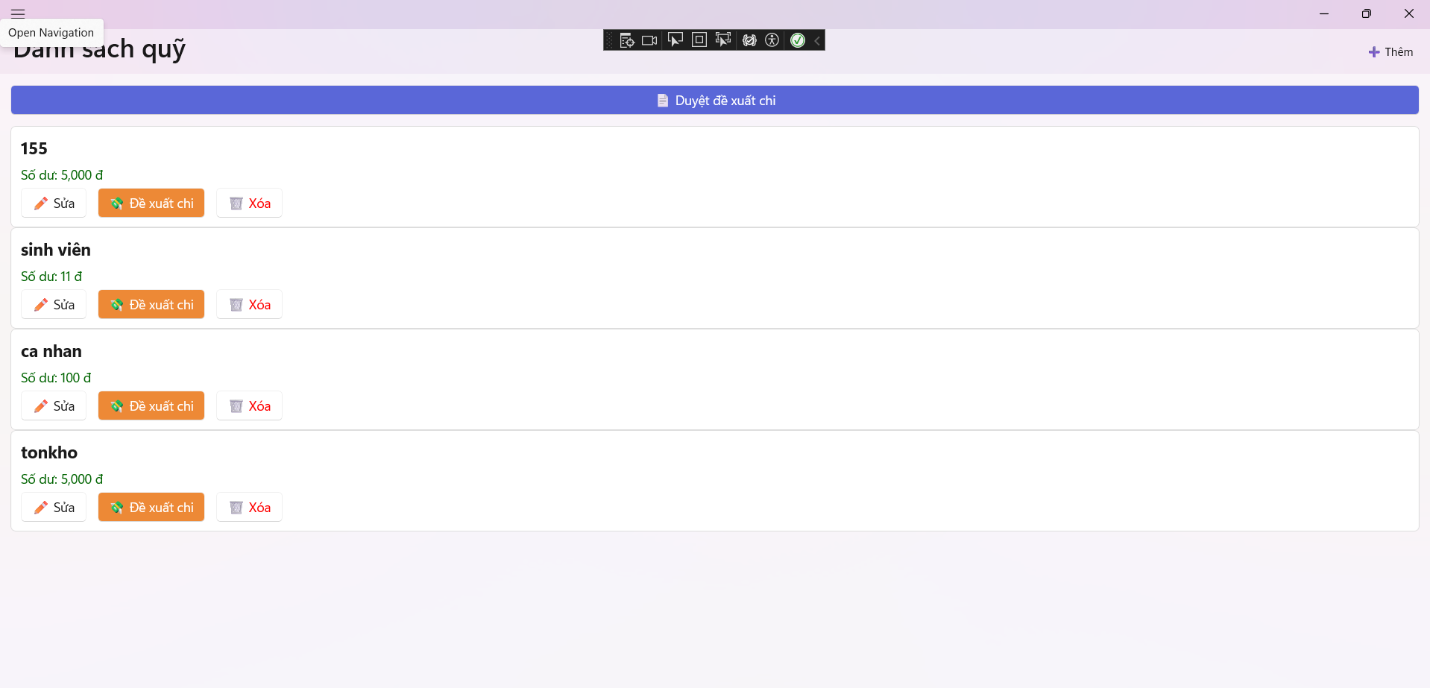
3.2.3. Màn hình thêm / sửa quỹ
Chức năng chính:
- Thêm mới quỹ CNTT
- Cập nhật thông tin quỹ đã tồn tại
Thành phần giao diện:
- Ô nhập tên quỹ
- Ô nhập loại quỹ
- Ô nhập số dư ban đầu
- Ô ghi chú
- Nút “Lưu”
- Nút “Quay lại”
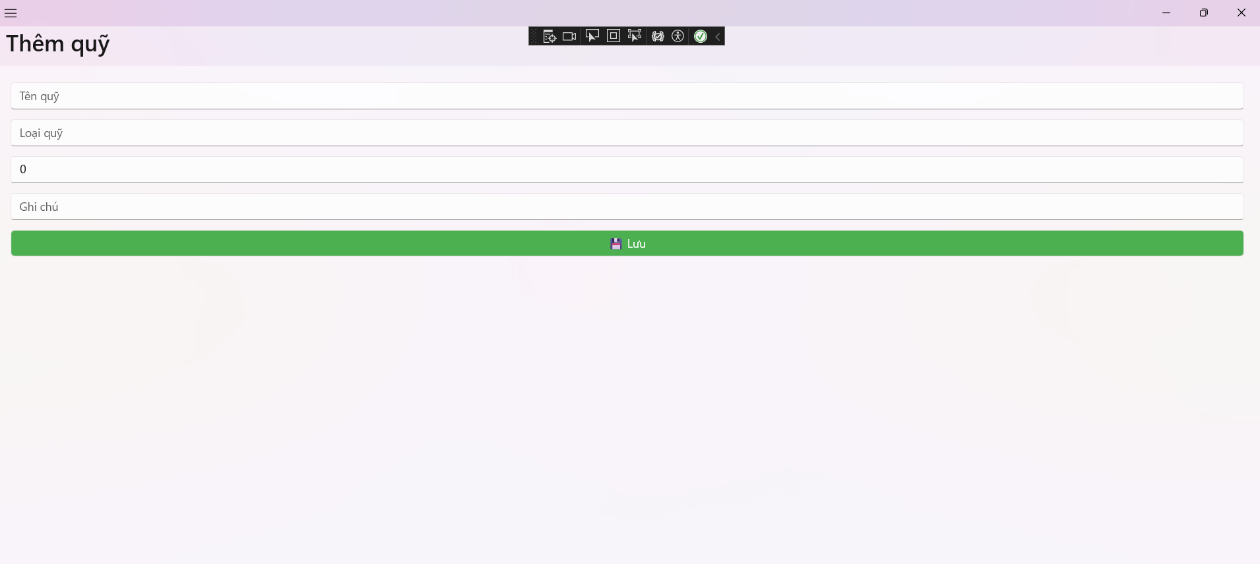
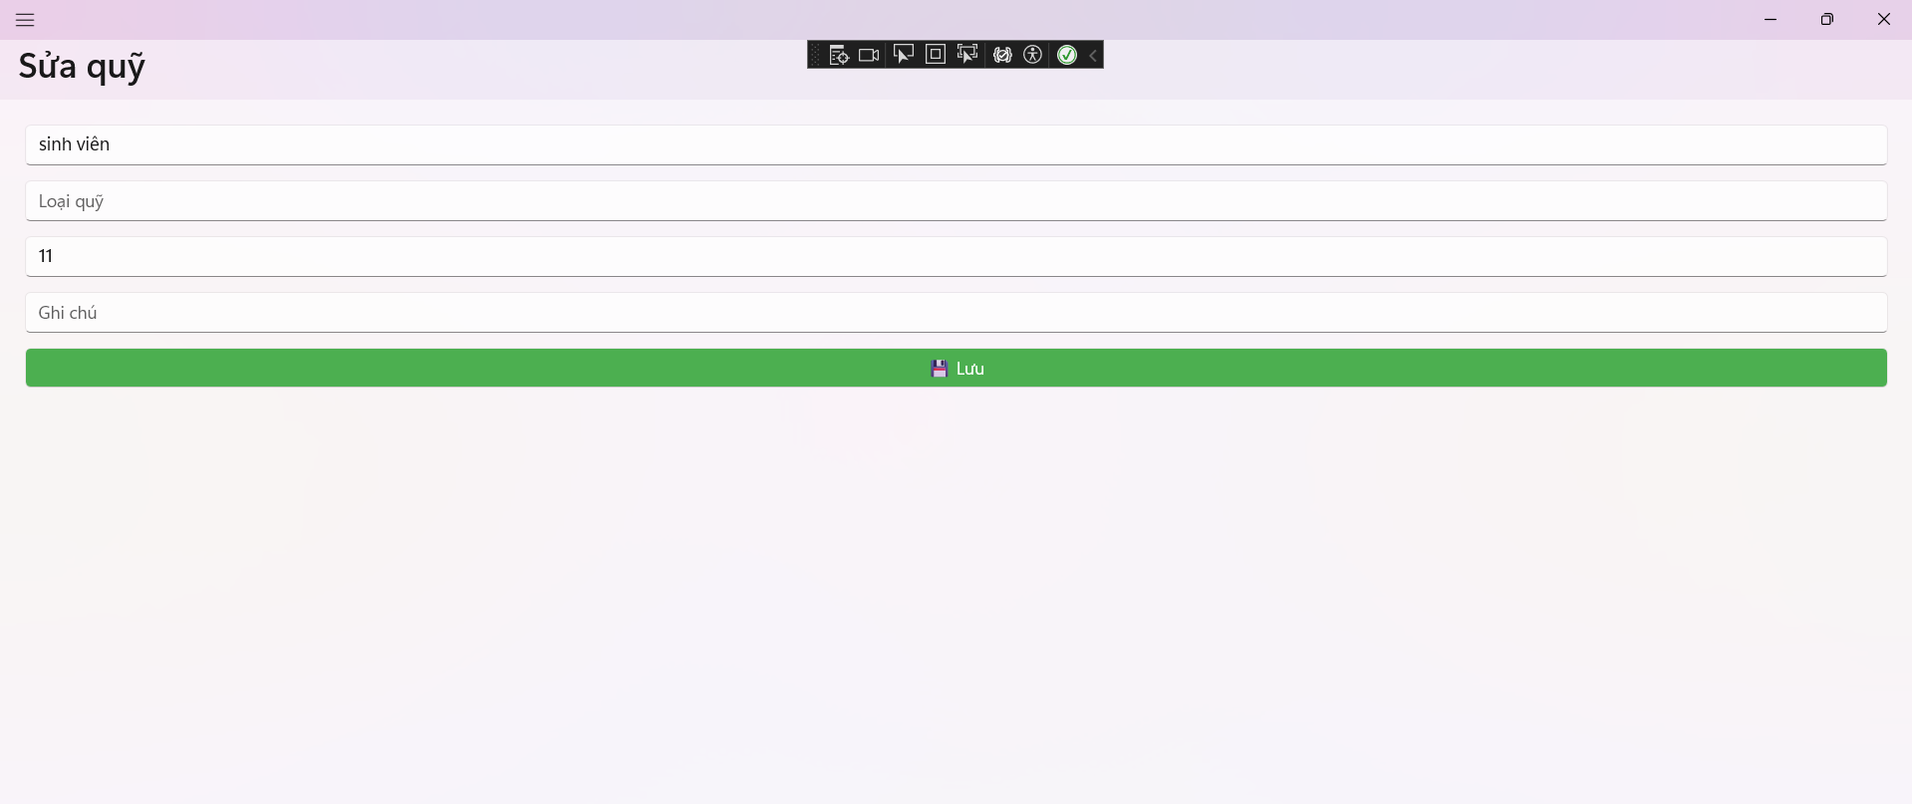

3.2.4. Màn hình đề xuất chi tiêu
Chức năng chính:
- Tạo đề xuất chi tiêu từ một quỹ cụ thể
- Nhập thông tin chi tiết phục vụ duyệt chi
Thành phần giao diện:
- Ô nhập tiêu đề đề xuất
- Ô nhập số tiền đề xuất chi
- Ô nhập nội dung / lý do chi
- Nút “Gửi đề xuất”
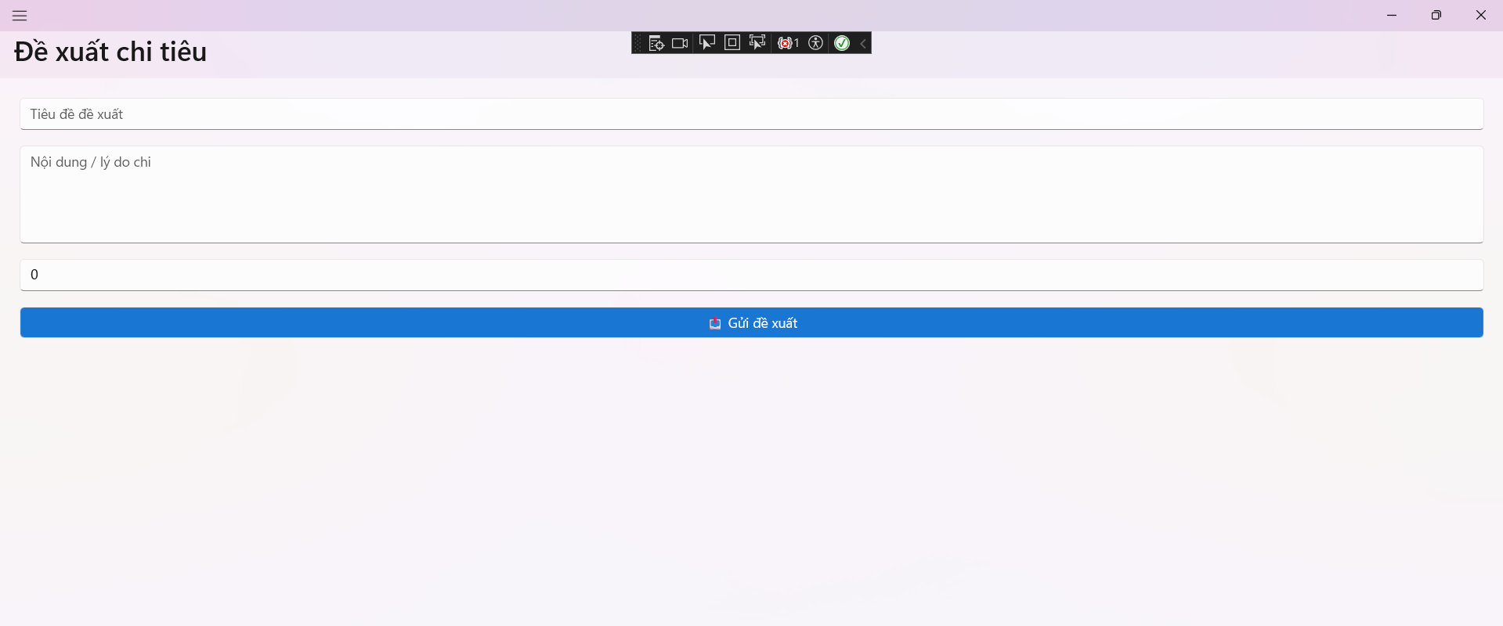
3.2.5. Màn hình duyệt đề xuất chi
Chức năng chính:
- Hiển thị danh sách đề xuất chi đang chờ duyệt
- Cho phép người có quyền duyệt hoặc từ chối đề xuất
- Cập nhật trạng thái đề xuất sau khi xử lý
Thành phần giao diện:
- Danh sách đề xuất chi
- Thông tin: tiêu đề, số tiền, trạng thái
- Nút “Duyệt”
- Nút “Từ chối”

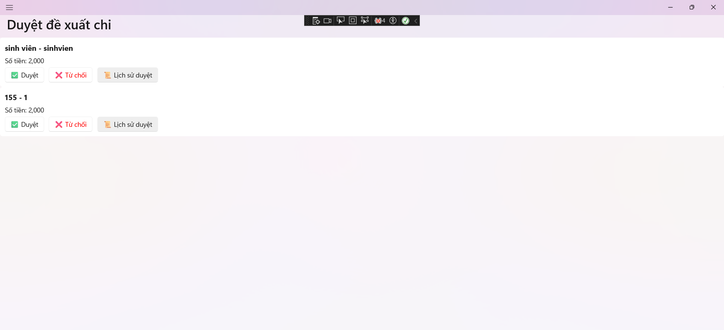
3.2.6. Màn hình lịch sử duyệt đề xuất
Chức năng chính:
- Hiển thị các đề xuất đã được duyệt hoặc từ chối
- Theo dõi lịch sử chi tiêu và người duyệt
Thành phần giao diện:
- Danh sách đề xuất
- Trạng thái duyệt
- Thông tin người duyệt
- Thời gian duyệt
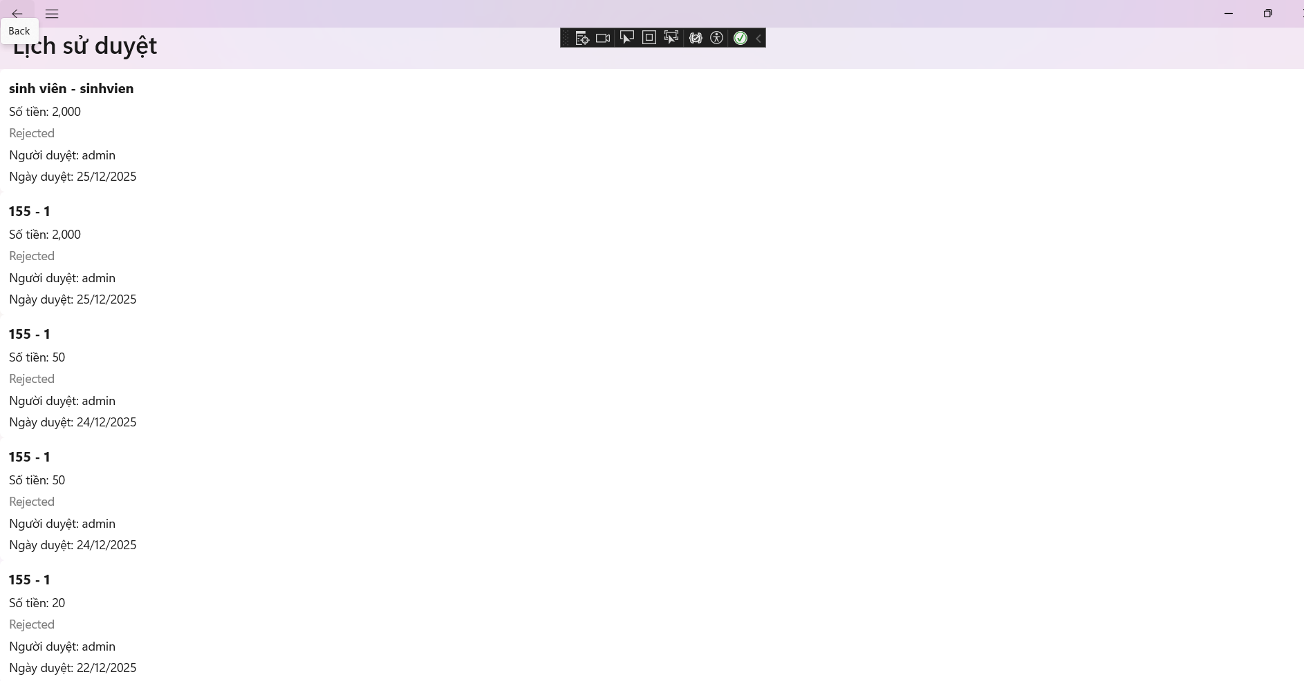

3.2.7. Màn hình quản lý người dùng
Chức năng chính:
- Thêm, sửa, khóa tài khoản người dùng
- Phân quyền vai trò cho người dùng
Thành phần giao diện:
- Danh sách người dùng
- Thông tin vai trò
- Nút thêm, sửa, khóa tài khoản

CHƯƠNG 4:
CÀI ĐẶT MÃ NGUỒN HỆ THỐNG QUẢN LÝ QUỸ CNTT

4.1. Công nghệ sử dụng
Hệ thống Quản lý quỹ CNTT được xây dựng dựa trên các công nghệ hiện đại, phù hợp với yêu cầu phát triển ứng dụng đa nền tảng.
STT | Công nghệ | Mô tả
1 | .NET MAUI | Phát triển giao diện đa nền tảng
2 | C# | Ngôn ngữ lập trình chính
3 | SQLite | Hệ quản trị cơ sở dữ liệu
4 | MVVM | Mô hình kiến trúc phần mềm
5 | CommunityToolkit.Mvvm | Hỗ trợ binding & command
6 | Visual Studio | Môi trường phát triển

4.2. Kiến trúc tổng thể của hệ thống
Hệ thống được xây dựng theo mô hình MVVM (Model – View – ViewModel) nhằm tách biệt rõ ràng giữa:
- Model: Định nghĩa dữ liệu và ánh xạ cơ sở dữ liệu
- View: Giao diện người dùng (XAML)
- ViewModel: Xử lý nghiệp vụ và kết nối dữ liệu
Cấu trúc thư mục chính của dự án:
ITFundManager
│
├── Models
├── ViewModels
├── Views
├── Services
├── Converters
└── App.xaml
4.3. Mã nguồn tầng Model
4.3.1. Model Quỹ CNTT (Fund)
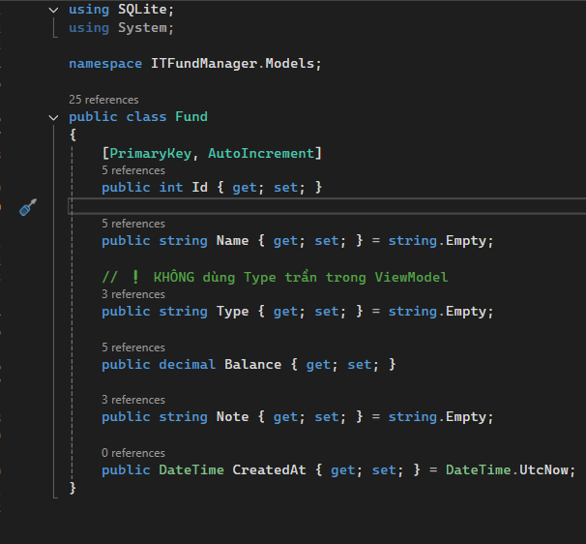
Chức năng:
- Lưu trữ thông tin quỹ
- Quản lý số dư quỹ CNTT

4.3.2. Model Đề xuất chi tiêu (ExpenseProposal)
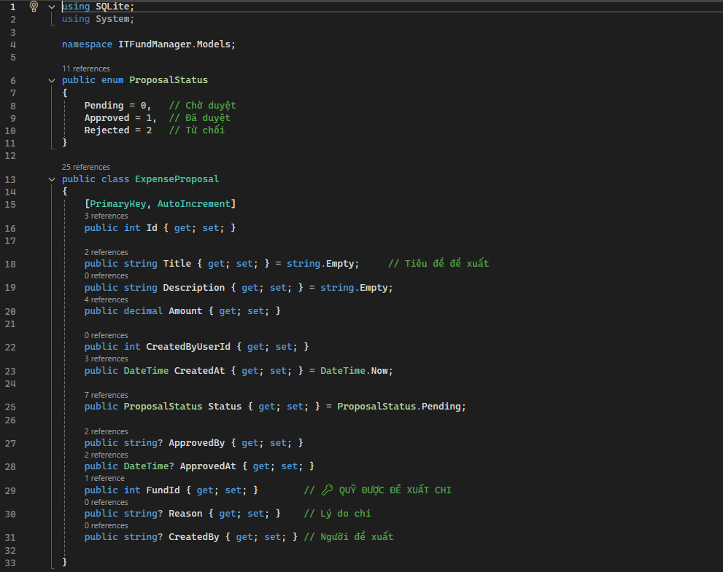

Chức năng:
- Lưu thông tin đề xuất chi
- Theo dõi trạng thái duyệt

4.4. Mã nguồn tầng Service
4.4.1. Service xử lý đề xuất chi

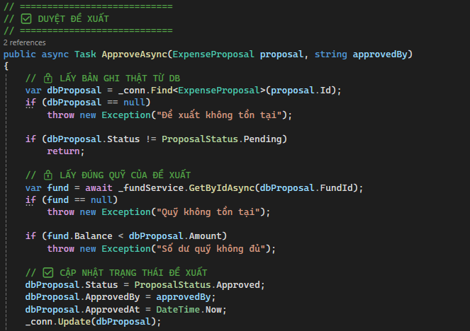
Chức năng:
- Kiểm tra trạng thái đề xuất
- Cập nhật trạng thái duyệt
- Ghi nhận người duyệt

4.5. Mã nguồn tầng ViewModel
4.5.1. ViewModel duyệt đề xuất chi
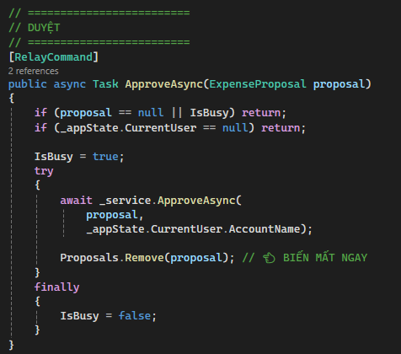

Chức năng:
- Nhận sự kiện từ giao diện
- Gọi service xử lý nghiệp vụ
- Cập nhật lại danh sách hiển thị

4.6. Mã nguồn tầng View (Giao diện)
4.6.1. Giao diện duyệt đề xuất chi
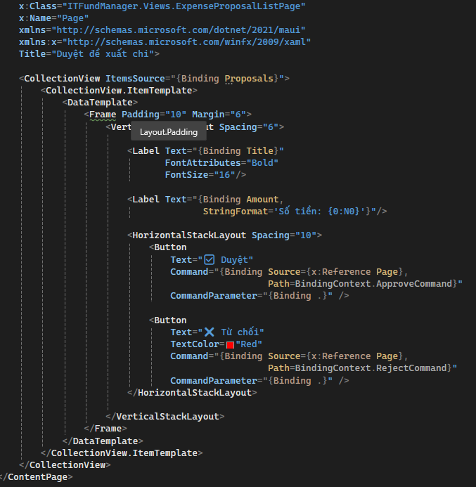

Chức năng:
- Hiển thị danh sách đề xuất
- Gắn command xử lý duyệt/từ chối

